**A**

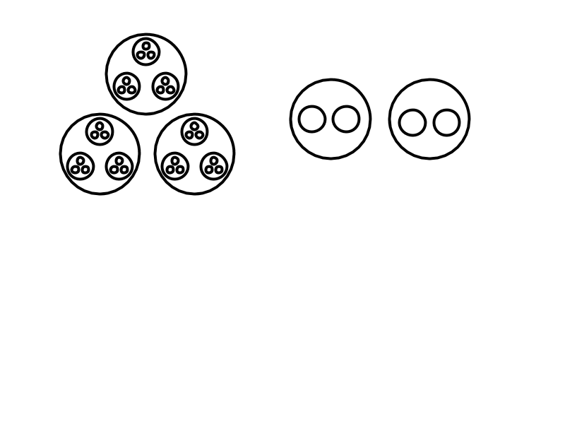

**B**

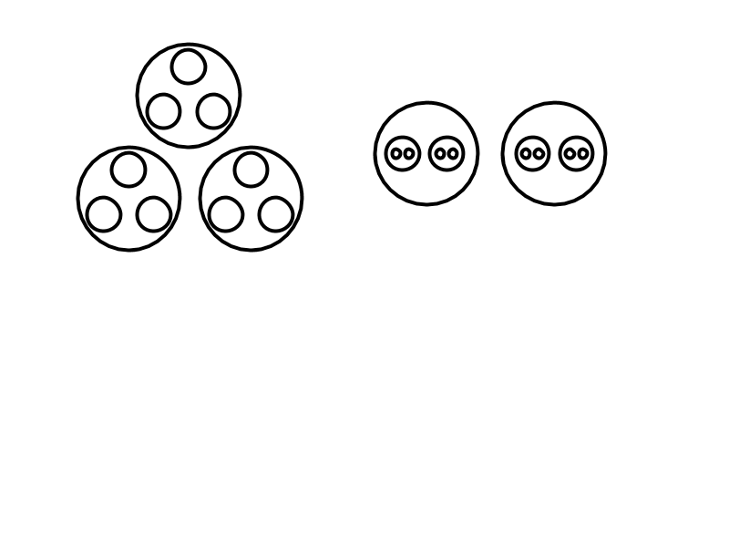

**1**

32 + 23

**2**

33 + 23

**3**

33 + 22